05.04.2018 года кафедрой философии и гуманитарной подготовке совместно с научной библиотекой ВГМУ был организован и проведён, ставший уже традиционным, студенческий круглый стол «Здоровый образ жизни в культуре народов мира». Мероприятие было приурочено к Всемирному дню здоровья (7 апреля).
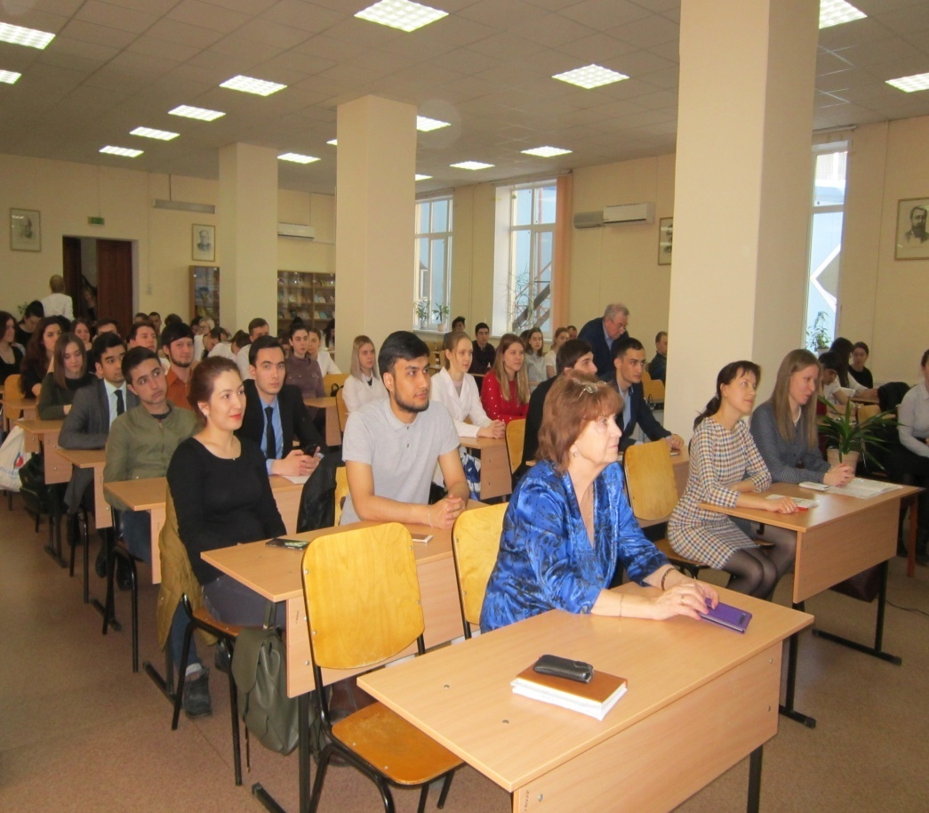
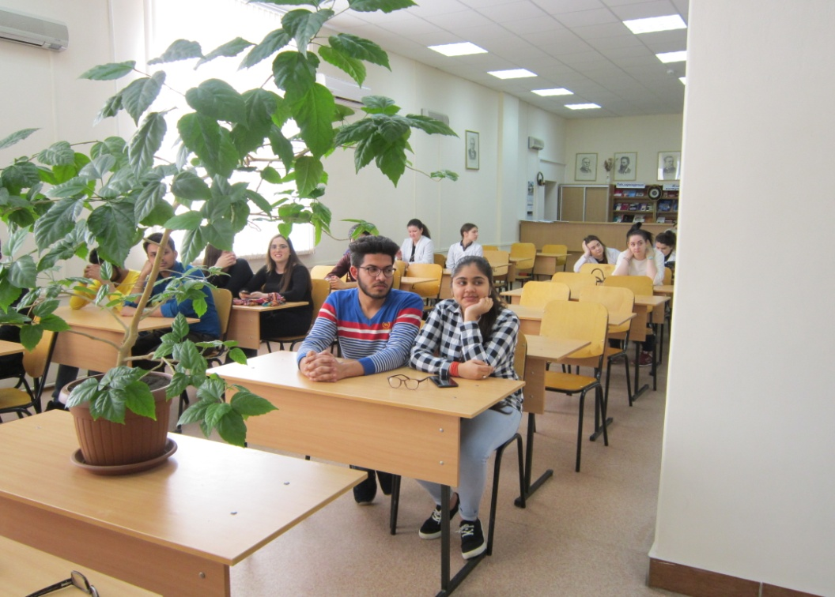
С вступительным словом выступил заведующий кафедрой философии и гуманитарной подготовке Владимир Александрович Перцев. Он подчеркнул особую значимость личной приверженности врача принципам здорового образа жизни.
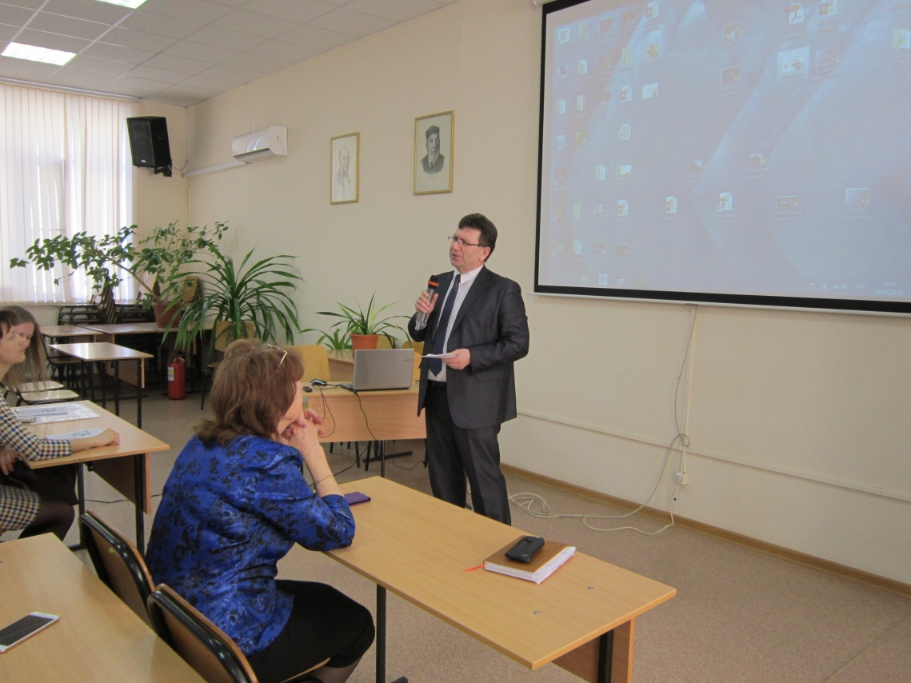
С докладами выступили обучающиеся первого курса лечебного факультета. Борова Дана и Пилипенко Анастасия (Россия) рассказали об экстремальном виде спорта – рафтинге, Эгамбердиев Шокиржон (Узбекистан) о национальной узбекской борьбе кураж.
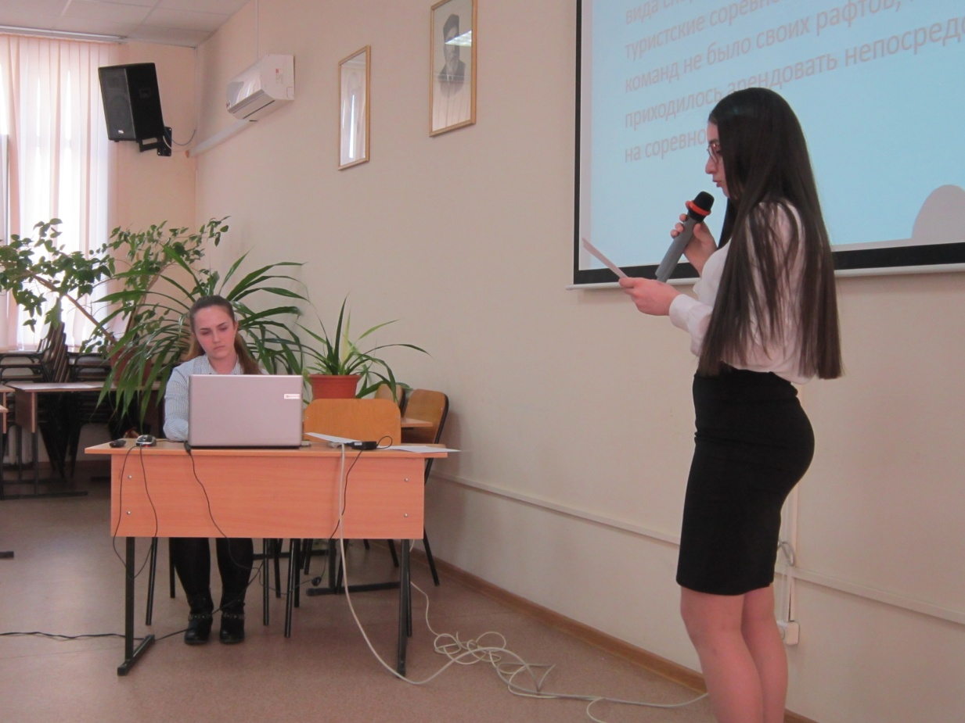
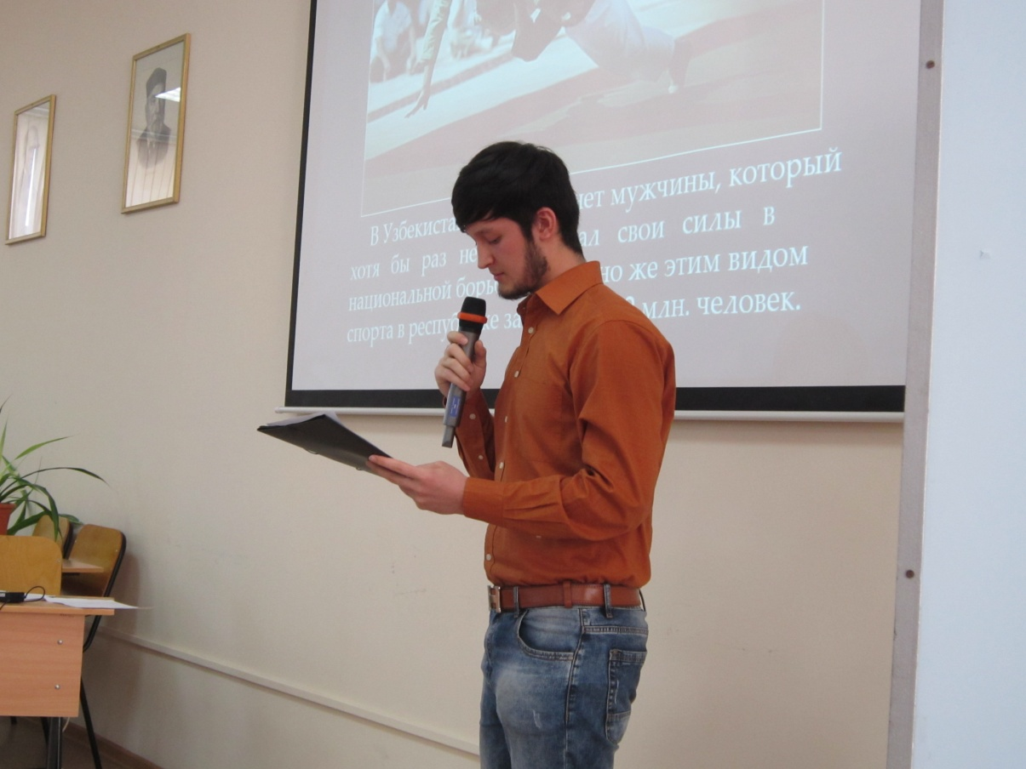
О редких и лекарственных растениях своей Родины и применении их в народной медицине рассказали Йадав Пуджа, Сингх Арчита, Шарма Айуши (Индия) и Атаев Умыт (Туркменистан)
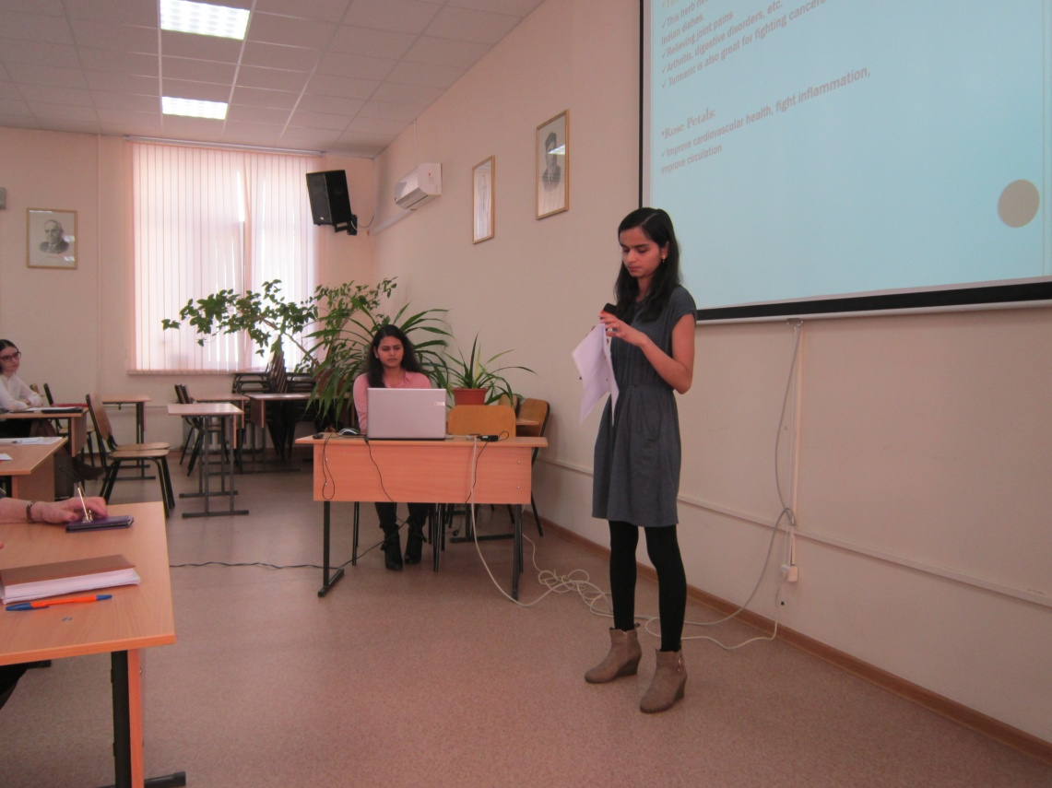
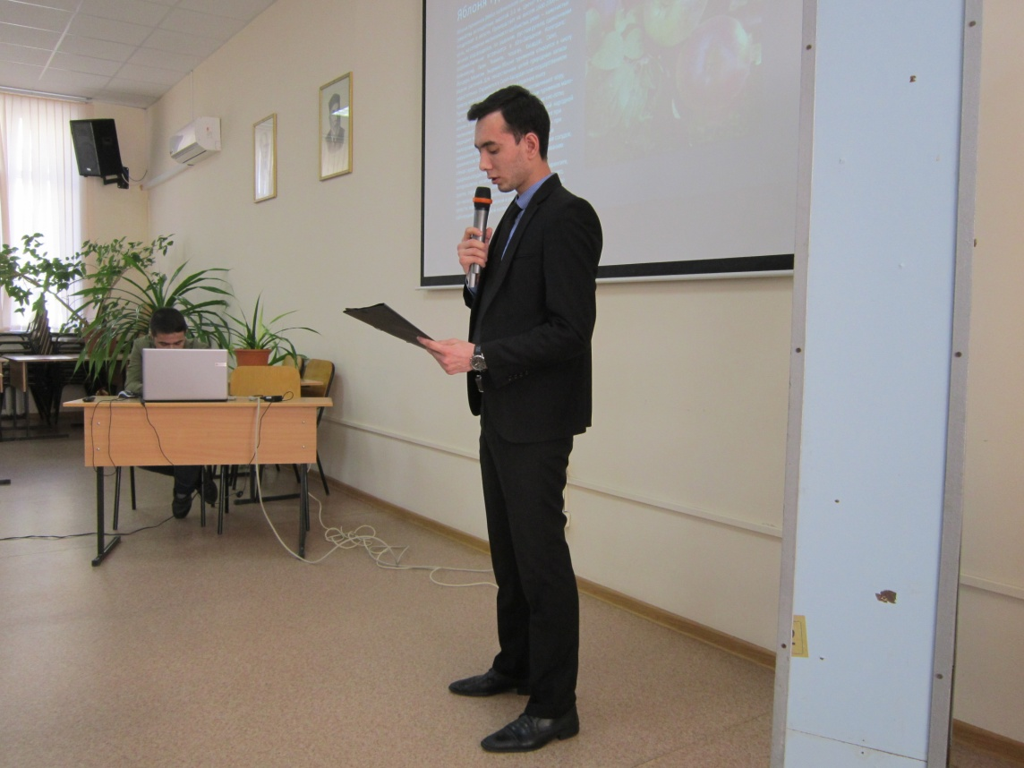
Рецептами национальной кухни Ганы поделился Абдулай Сумайла,
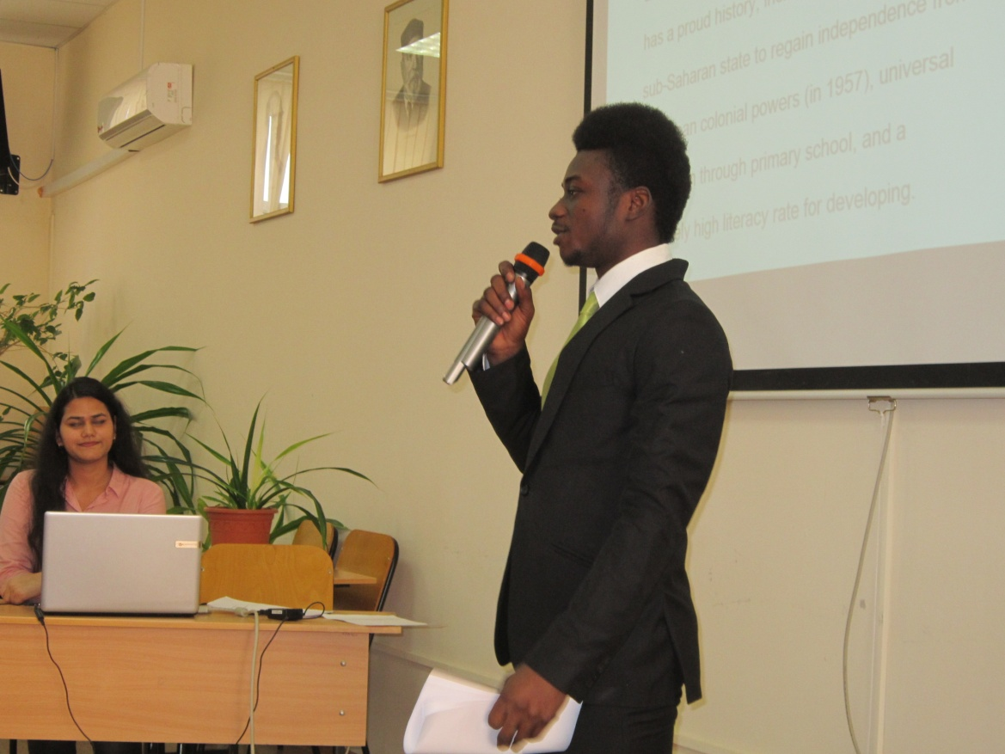
а рецептами абхазского долголетия – Гродь Франц (Абхазия).
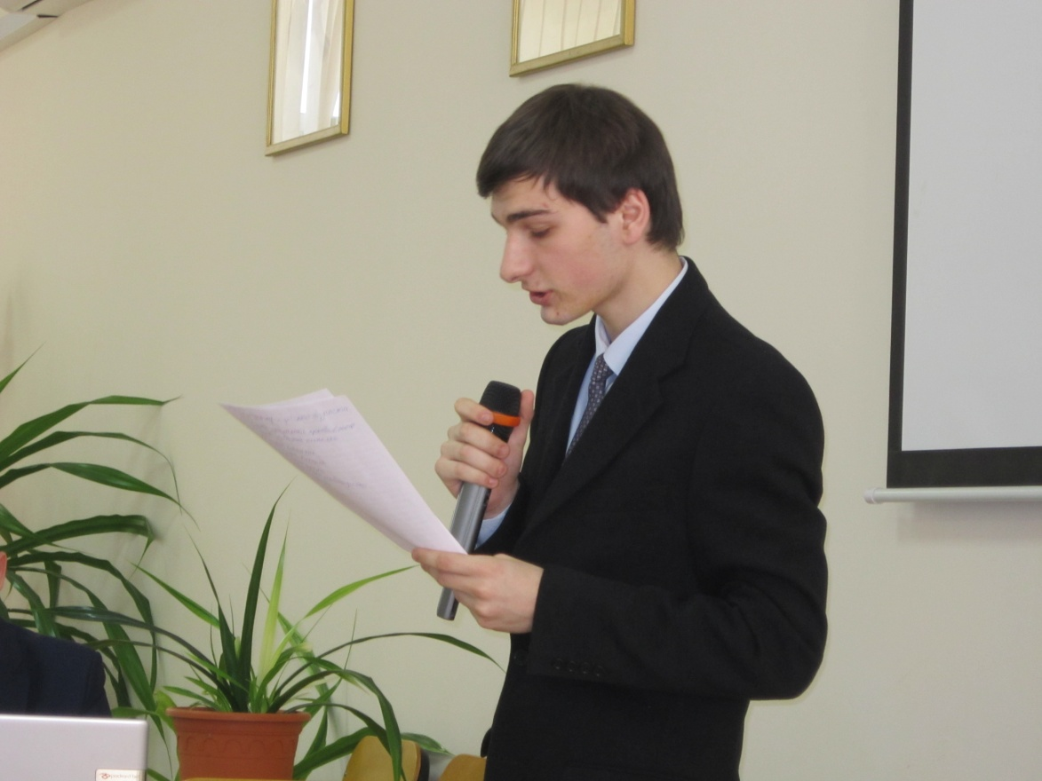
С докладом о борьбе с наркотической зависимостью и наркоторговлей в Туркменистане выступил Халмурадов Заман (Туркменистан)
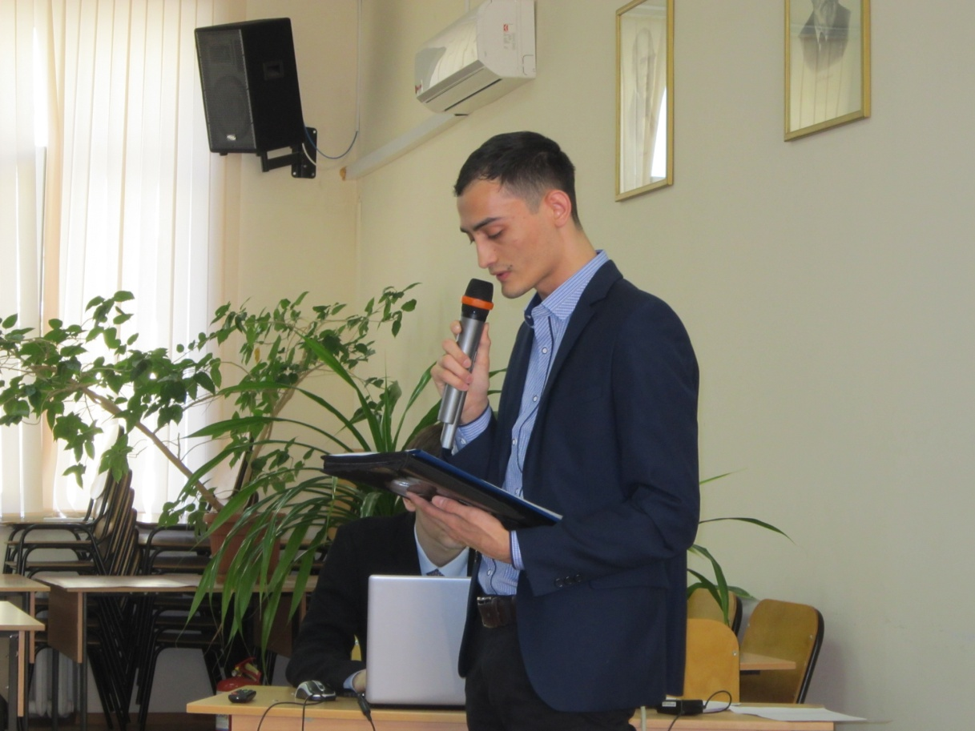
Вниманию участников круглого стола была предложена книжная выставка « Мы - за здоровый образ жизни!» На ней были представлены книги по истории развития различных видов спорта в разных странах.

